Инструкция по настройке фильтра спама почтовой программы The Bat для пользователей почтовых ящиков *@ksc.krasn.ru
- Создайте новую папку Спам. Правой кнопкой на названии почтового ящика (над папкой Входящие), создать, создать папку, в окне Создание новой папки в поле Название поменять название папки на Спам:
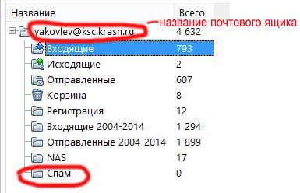
- Зайти в Сортировщик писем: меню Ящик, настройка сортировщика писем.
- Правой кнопкой на Входящие письма, новое правило, поменять название правила на Спам в поле Имя.
- Ниже настроить Условие: Нажать на Отправитель , выбрать Тема, нажать на содержит, выбрать содержит любое из, правее в поле набрать ***SPAM***.
- Ниже настроить Действия: внизу нажать Добавить, выбрать переместить письмо в папку, в окне Перемещение письма в папку нажать на + и выбрать папку Спам. Должно получиться:
